Дополнения к техническому заданию:

Названий сайта:

<https://www.yuliyabelikova.at>

Языки сайта: немецкий, английский, русский.

Логотип:

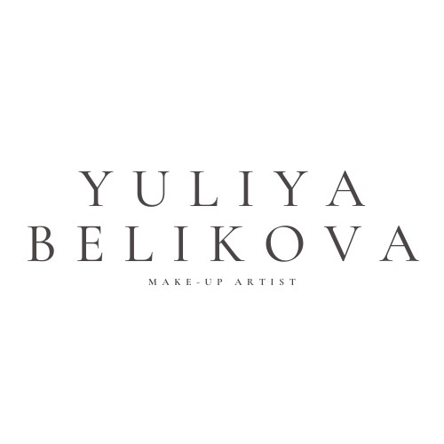

Список услуг и их продолжительность по времени пришлю отдельным файлом.

Коллаборации совместить со страницей «Услуги».

Онлайн уроки пока не добавляем.

Продолжительность мастер-класса 3 часа. Это будет в разделе «Услуги».

Очень понравилась идея с записью на онлайн-сессию. Давайте ее добавим. Как опцию предварительной встречи перед макияжем и прической невесты.

Запись онлайн-сессии пока не нужна.